**Vereinbarung über die Durchführung des Schülerbetriebspraktikums**

**zwischen dem Friedrich-Gymnasium Luckenwalde**

**Parkstraße 59**

**14943 Luckenwalde**

**und** (Praxislernort) – *hier bitte die Adresse* ***in Druckbuchstaben*** *eintragen, an der der Schüler eingesetzt wird*:

**wird folgendes vereinbart:**

**1.** Der Praxislernort erklärt sich bereit, gemeinsam mit der Schule das Schülerbetriebspraktikum für die Schülerin/den Schüler in der Zeit vom **22.09.2025 bis 26.09.2025**

**Name: ___________________________ Vorname: ____________________________ Kl. ______ durchzuführen.**

**2**. Die Durchführung des Schülerbetriebspraktikums erfolgt auf der Grundlage der jeweils gültigen Verwaltungsvorschriften zur Durchführung des Schülerbetriebspraktikums sowie der Rahmenpläne und anderer geeigneter curricularer Materialien. Während der Schülerbetriebspraktikums sollen die Schülerinnen und Schüler Erfahrungen in verschiedenen Arbeitsbereichen in ihrem Praxislernort sammeln. Dazu gehört auch die Besichtigung der Arbeitsbereiche, in denen sie nicht unmittelbar tätig sind.

**3.** Der Praxislernort benennt für die Durchführung des Praxislernens eine Mitarbeiterin/einen Mitarbeiter als Ansprechpartnerin/Ansprechpartner und zur Wahrnehmung der Aufsichtspflicht**. (bitte in Druckbuchstaben eintragen)**

**Name: ______________________________________ Tel.-Nr.:_____________________________________**

Die Schule benennt für die Durchführung des Praxislernens folgende Lehrkraft als Ansprechpartnerin:

**Name: Matthias Kühnen Tel.-Nr.: 03371 / 63 25 69**

Ein Lehrer der Schule nimmt während der Praktikumszeit Kontakt zu den genannten Mitarbeitern auf, um Fragen zu klären und gegebenenfalls einen Besuchstermin zu vereinbaren. Bei Problemen oder Gesprächsbedarf nehmen Sie bitte Kontakt mit der Schule auf.

**5. Die Schülerin oder der Schüler wird in folgenden Bereichen (Haupttätigkeiten) eingesetzt:**

**______________________________________________________________________________________________________________________________________________________________________________________________________________________________**

Die Schülerinnen und Schüler dürfen im Rahmen des Schülerbetriebspraktikums nur mit leichten und für sie geeigneten Tätigkeiten an fünf Tagen in der Woche und zwar von Montag bis Freitag in der Zeit zwischen 6.00 und 20.00 Uhr sieben Stunden täglich bzw. 35 Stunden wöchentlich beschäftigt werden. Es gilt die Pausenregelung des § 11 des Jugendarbeitsschutzgesetzes und die Bestimmungen des § 16 des Jugendarbeitsschutzgesetzes. Eine Beschäftigung gemäß § 16 des Jugendarbeitsschutzgesetzes am Samstag und eine Verlängerung der täglichen Anwesenheitszeit bei entsprechender Verkürzung innerhalb der Woche bedarf der Zustimmung der Schüler, Eltern und der Schule.

Die Schülerinnen und Schüler sind während des Praktikums unfall- und haftpflichtversichert.

Während des Praxislernens unterliegen die Schülerinnen und Schüler der jeweiligen Betriebsordnung. Sollten sie in schwerwiegender Form dagegen verstoßen, sind sofort die Schule und Eltern zu verständigen. Wenn sofortiges Handeln geboten ist, können die vom Betrieb benannten Verantwortlichen oder andere Weisungsberechtigte unmittelbare Weisungen erteilen.

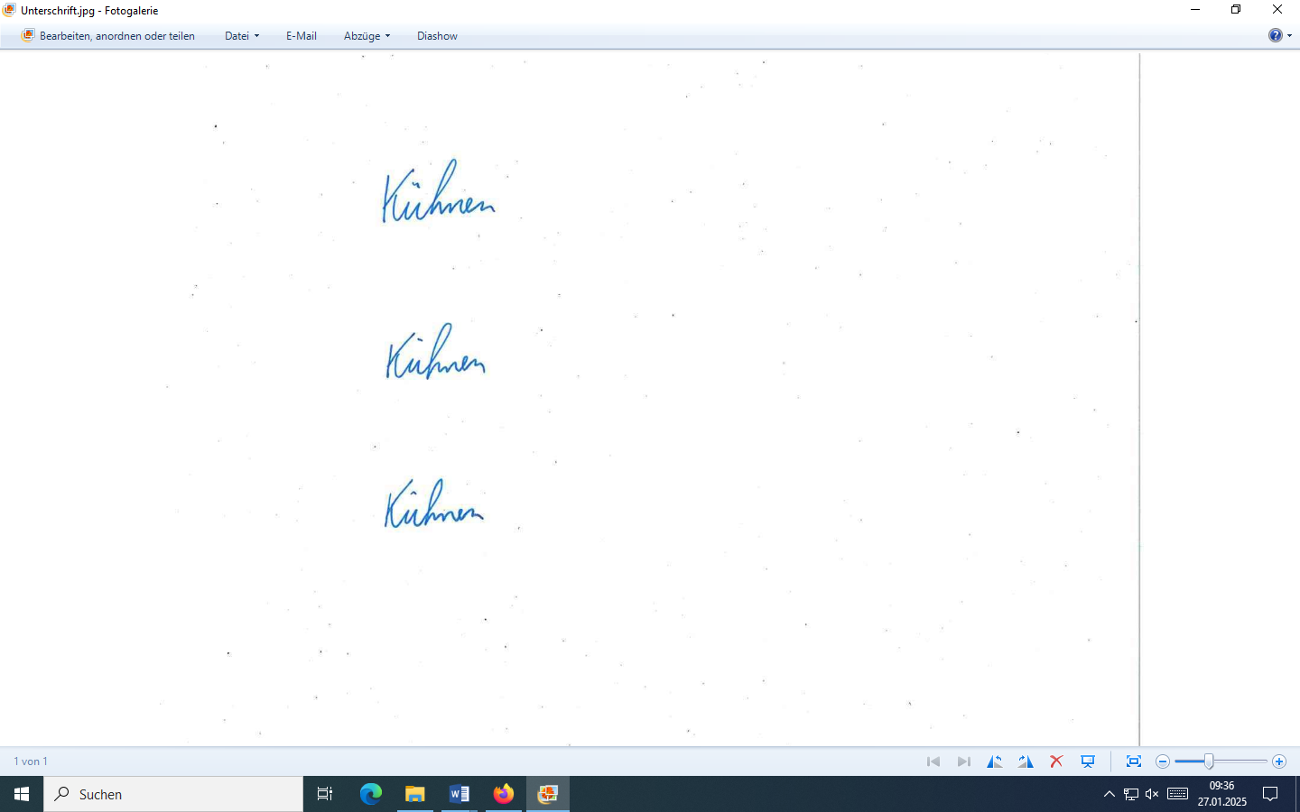**Ort, Datum: _______________________________________**

**__________________________________________________ _____________________________________**

**Leitung des Praxislernortes Vertreter der Schule**